IZVJEŠĆE O PROVEDBI PROJEKTA PROTEX
Professional Design and Textiles Training
(PROTEX)
BROJ UGOVORA: 2014-1-HR01-KA102-000286

Koordinator projekta:
Obrtnička škola iz Splita
Partneri u projektu:
Obrtnička škola, Požega
Srednja strukovna škola, Varaždin
Srednja škola "Ivan Seljanec" Križevci
Istituto Istruzione Superiore E. Usuelli Ruzza
Politecnico Calzaturiero Scarl

Vrijednost projekta: 33.888,00 EUR
Ciljevi projekta:
- stjecanje novih i usavršavanje postojećih vještina nastavnika, stručnih učitelja, suradnika i savjetnika škola u tekstilnom i kožarskom sektoru
- razvoj interkulturalnih vještina sudionika koje su od velike važnosti u odgoju i obrazovanju, zbog osvješćivanja učenika o vlastitim kompetencijama, kulturnom podrijetlu i identitetu
- razvoj interkulturalne kompetencije i komunikacije dugotrajan je i cjeloživotni proces u kojem najznačajnija uloga pripada upravo odgojno-obrazovnim institucijama, a posebno njegovim glavnim promicateljima - nastavnicma, stručnim učiteljima i ostalim djelatnicima.

Sudionici projekta PROTEX na put su krenuli 01.02.2015. Budući da su u projektu sudjelovale osobe iz raznih dijelova Hrvatske prijevoz je bio organiziran na slijedeći način:
- sudionici iz Splita krenuli su autobusom u 7:30 i stigli na autobusni kolodvor Zagreb u 12:30. Tu su im se pridružili sudionici projekta iz Požege, Varaždina i Križevaca .
U Padovu smo stigli oko 19 sati. Nakon smještaja u Hotel M14, Via Acquette, 9, Padova, organizirana je zajednička večera gdje smo se upoznali sa radnim programom i potrebnim informacijama.
U okviru projekta posjetili smo IIS „E. Usuelli Ruzza“.
- Javna obrazovna ustanova koja u svojim programima nudi moderno strukovno obrazovanje u područjima usluga i distribucije dizajna zajedno s odjevnom i modnom industrijom i industrijom obuće, također u svojim programima nudi obrazovanje za stomatologiju, kemiju i biologiju.
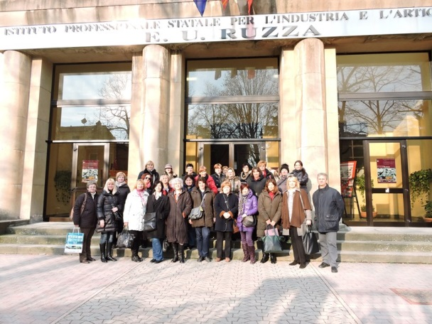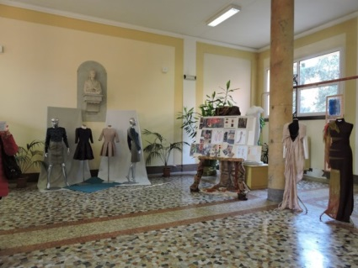
Nakon dobrodošlice od strane ravnateljice Anna Maria Addante, prof. Annalisa Spinelli prezentirala nam je stručno srednjoškolsko obrazovanje u Italiji kao i aktivnosti, misiju, organizaciju i obrazovnu ponudu IIS „E. Usuelli Ruzza“.
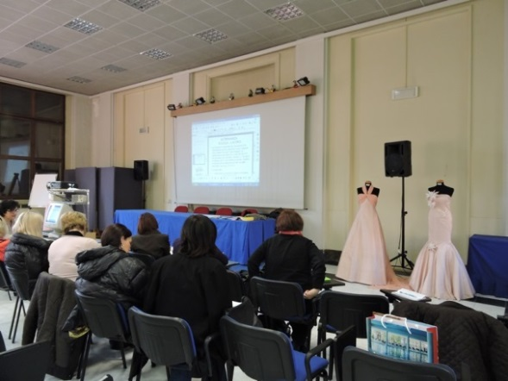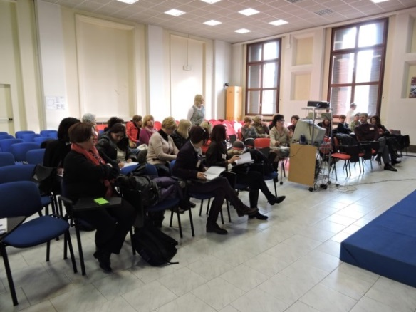
U sastavu škole Ruzze nalaze se klasične učionice i učionice opremljene računalima i uređajima koji se koriste za tekstilne obrazovne programe.

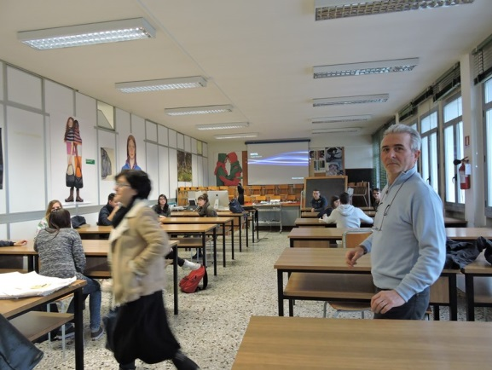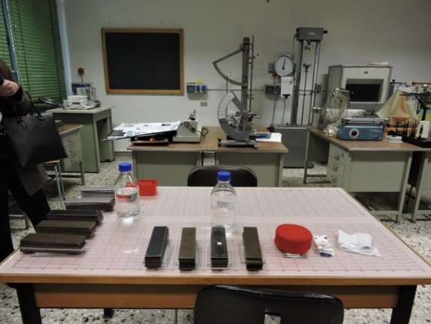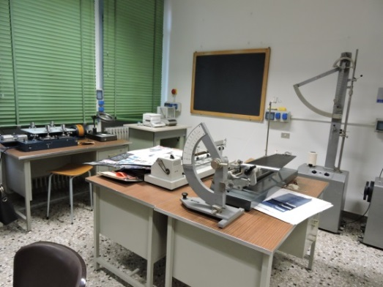
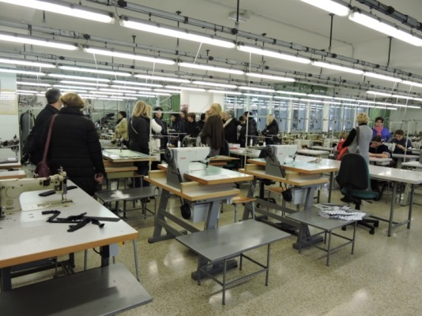
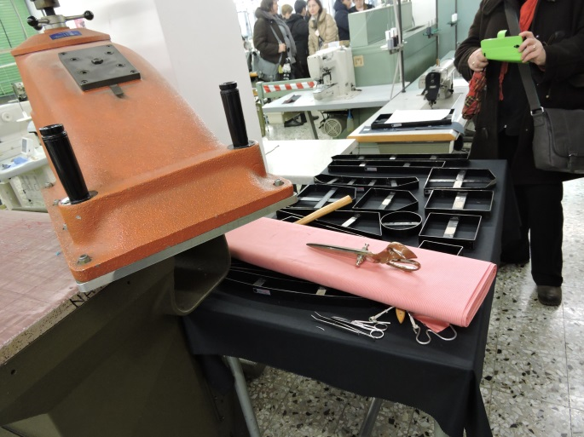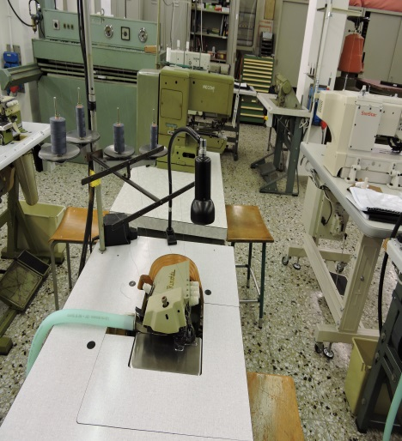

Upoznali su nas:
- kako rade s djecom sa posebnim potrebama.
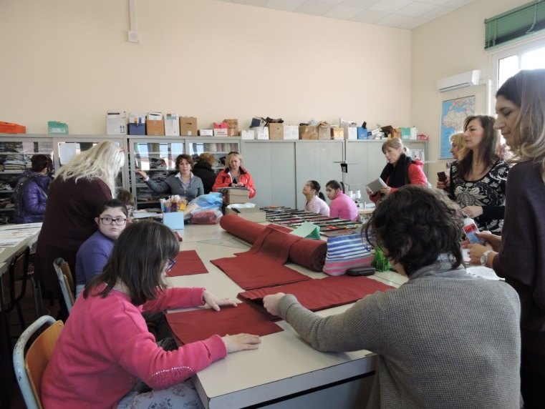

- Program koji se provodi u školi je CAD-CAM (2D i 3D) koji upotrebom moderne tehnologije postiže dvodimenzionalne kompozicije i trodimenzionalne prostore
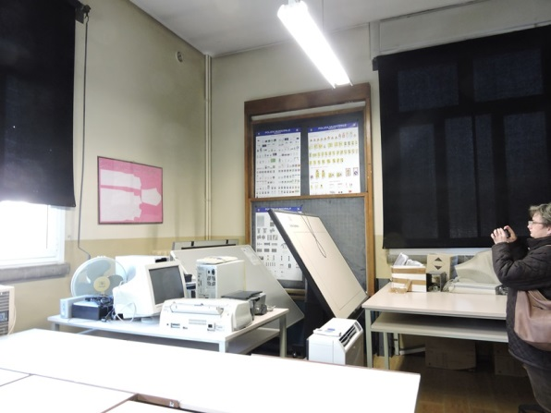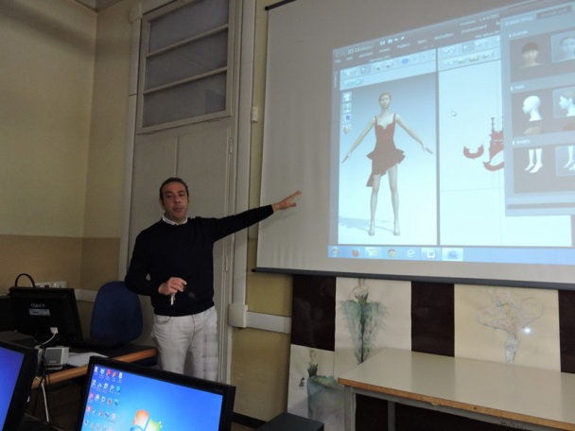
- Provode Europske projekte – prof. Cristina Zoletto
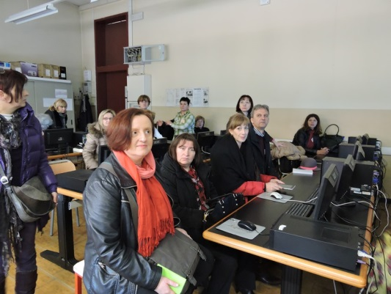

Naš drugi partner domaćin je Politecnico Calzaturiero Scarl koji ima značajnu ulogu u kulturi proizvodnje obuće u regiji Veneto.
Nakon dobrodošlice i prezentacije škole od strane ravnatelja Maura Tescaro obišli smo prostore škole.
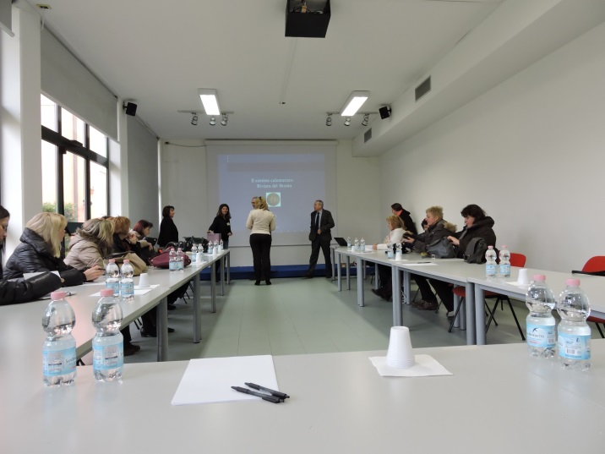
Ta je obrazovna ustanova nastala kako bi podržala razvoj talijanske obućarske industrije regije Veneto te je pritom orijentirana na razvoj tehnoloških inovacija, kvalitetu, usavršavanje, sigurnosne propise i mehanizaciju.
Politecnico Calzaturiero posvećuje veliku pažnju usavršavanju, zbog čega surađuje s udruženjem ACRIB (Riviera del Brenta Shoe Industry Association) koje doprinosi razvoju modernizacije škole.
Školski program se sastoji od sljedećih specijaliziranih treninga: područje dizajna, industrijalizacija, marketing i prodajni management, CAD 3D i poslovna administracija.
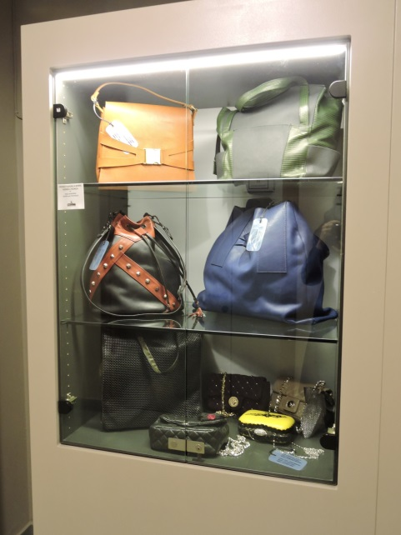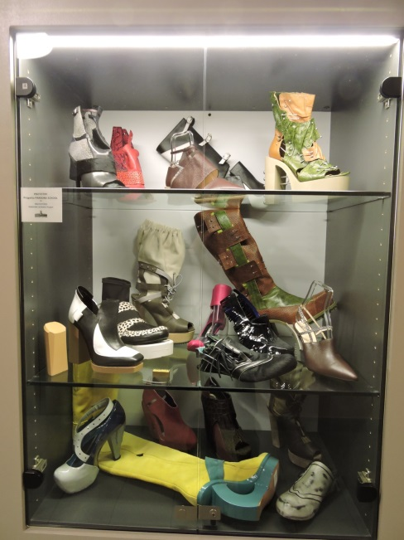
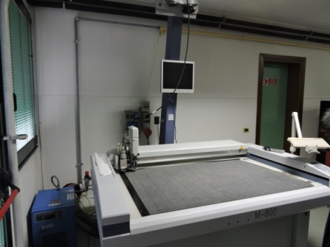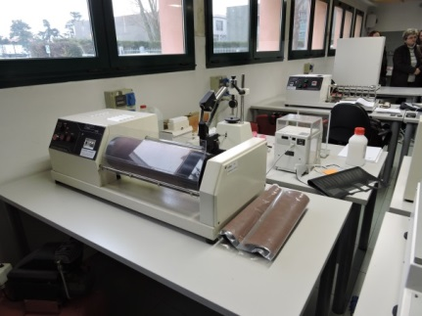
Prezentirali su nam novu obrazovnu metodu: Formalizacija, kapitalizacija i prijenos „prešutnog znanja“ - Luciano Ceccarello, Bruno Paquola, Chiara Paquola.

Partneri domaćini organizirali su nam posjete:
- Artigiani Veneziani - tvornica obuće i galanterije
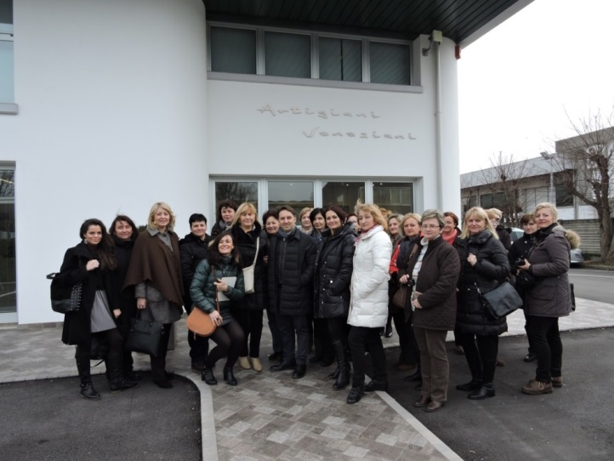

- Staff International – Diesel – gdje se razvijaju modni proizvodi poznatih modnih brendova.
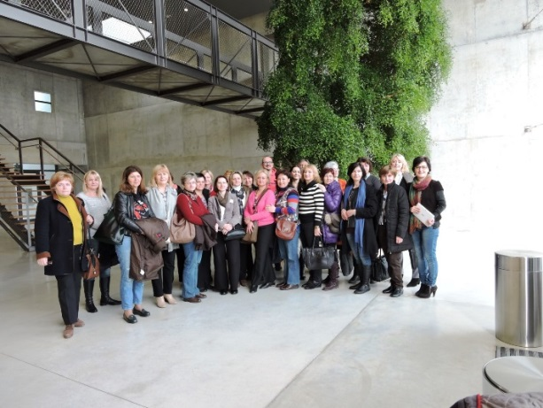

- Zanetti moda – tvornicu košulja za žene
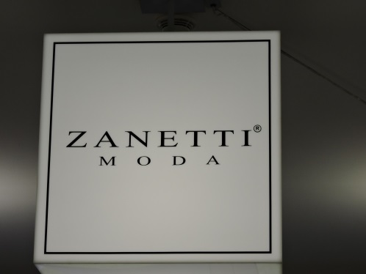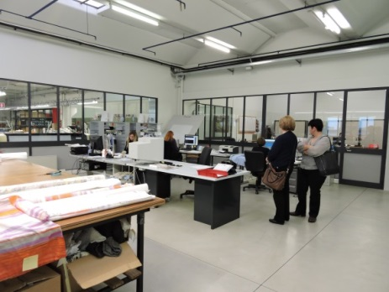
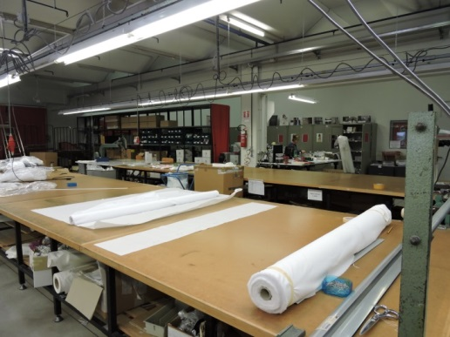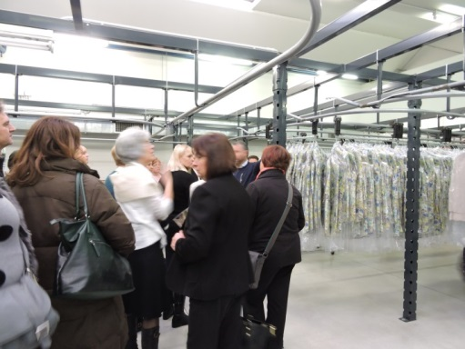

U sklopu kulturoloških aktivnosti osim obilaska samog grada posjetili smo Sveučilište Bò i Capella Scrovegni.
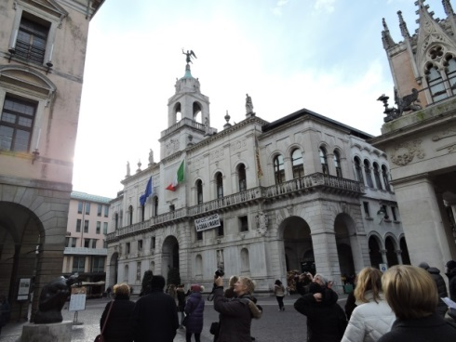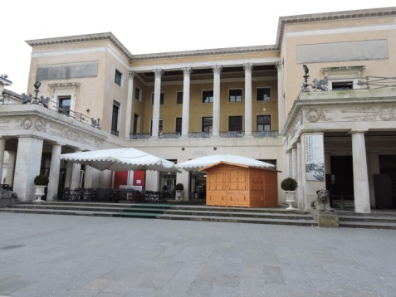
- Sveučilište Bò
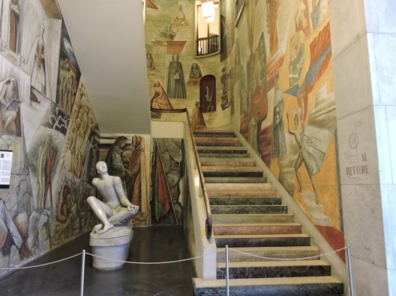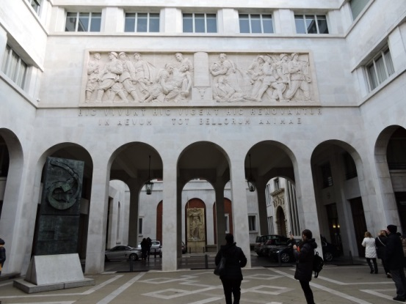
- Capella Scrovegn
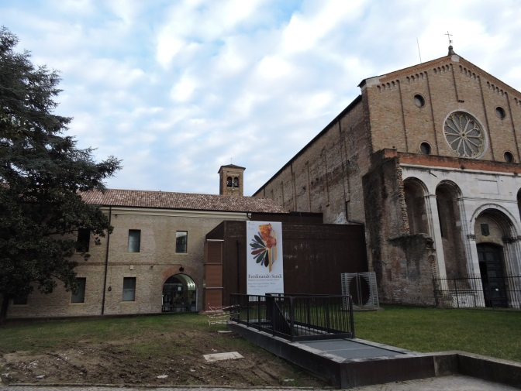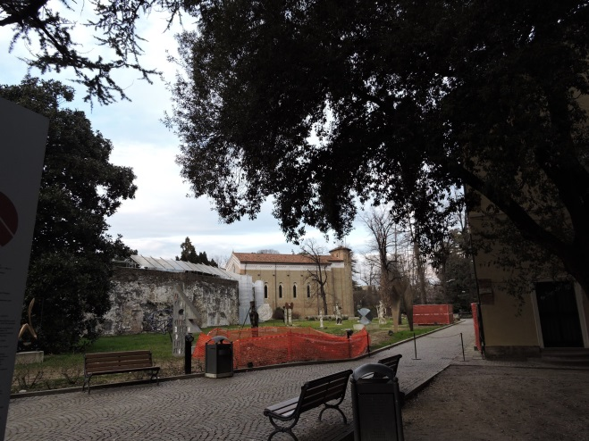

Zadnju večer, uz svečanu večeru, sudionicima projekta dodijeljeni su certifikati.
